Wykrywanie skrobi w produktach.

Czy wszystkie produkty w naszym domu zawierają skrobię?
Zbadanie tego wydaje się trudne, jednak okazuje się, że jest to banalnie proste.
Będziemy do tego potrzebować:
- Produktów żywnościowych, które chcemy przebadać, np.: owoce, warzywa, słodycze, nabiał, wędliny, itp.
- jodynę (kupimy ją w aptece)
- talerze (najlepiej plastikowe), lub inne podkładki.
Eksperyment zacząłem od wyjęcia plastikowych talerzyków i położenia na nich produktów.
Ja wybrałem: ogórek, pomidor, jabłko, ser, śmietana, twaróg, masło, szynka, kiełbasa, orzeszki ziemne, chrupki kukurydziane, makaron, skrobia ziemniaczana i mąka pszenna.
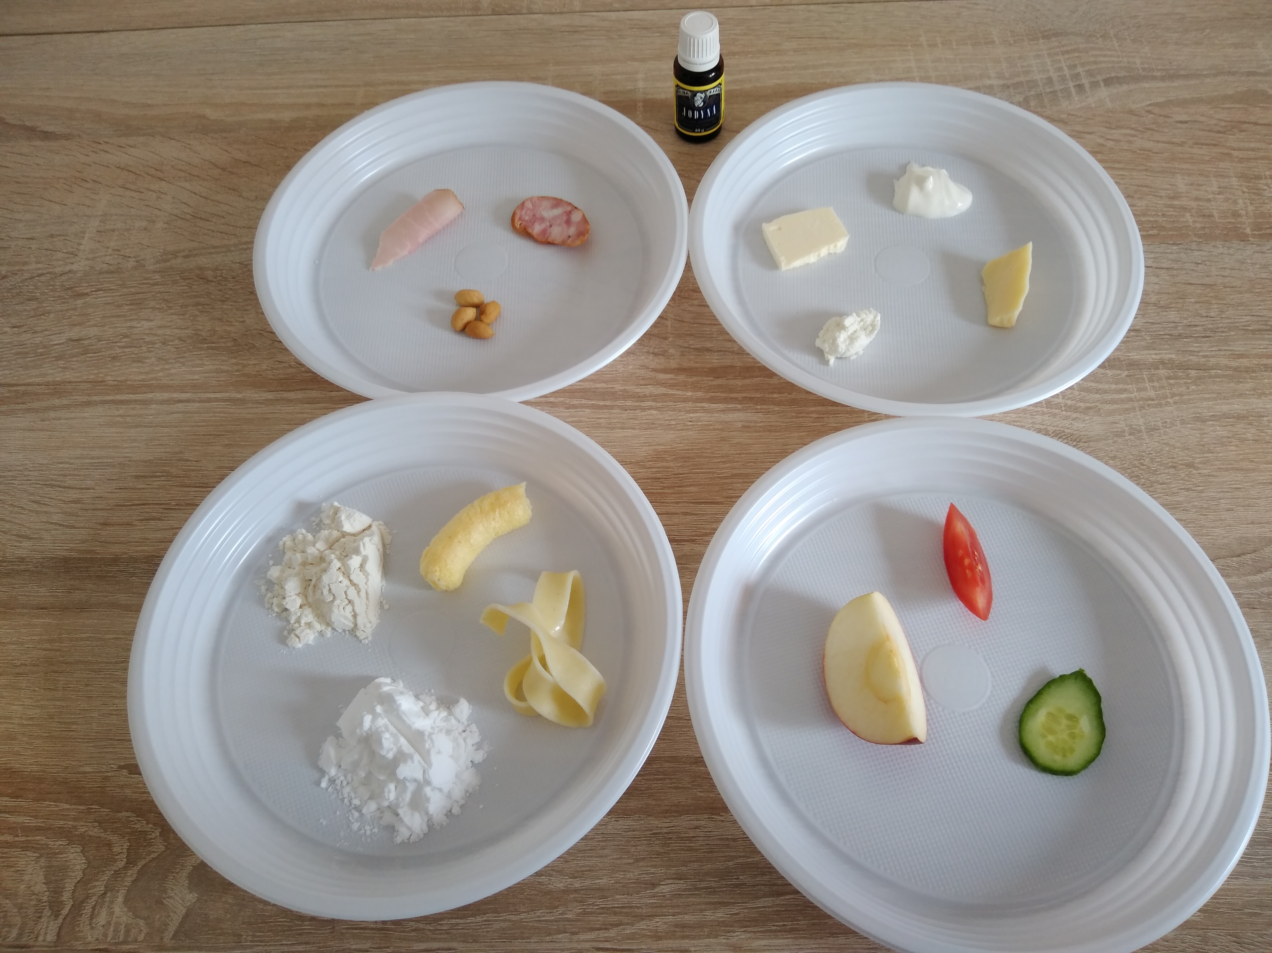

Następnie skropiłem wszystko kilkoma kroplami jodyny i odczekałem 10 minut na rezultat.
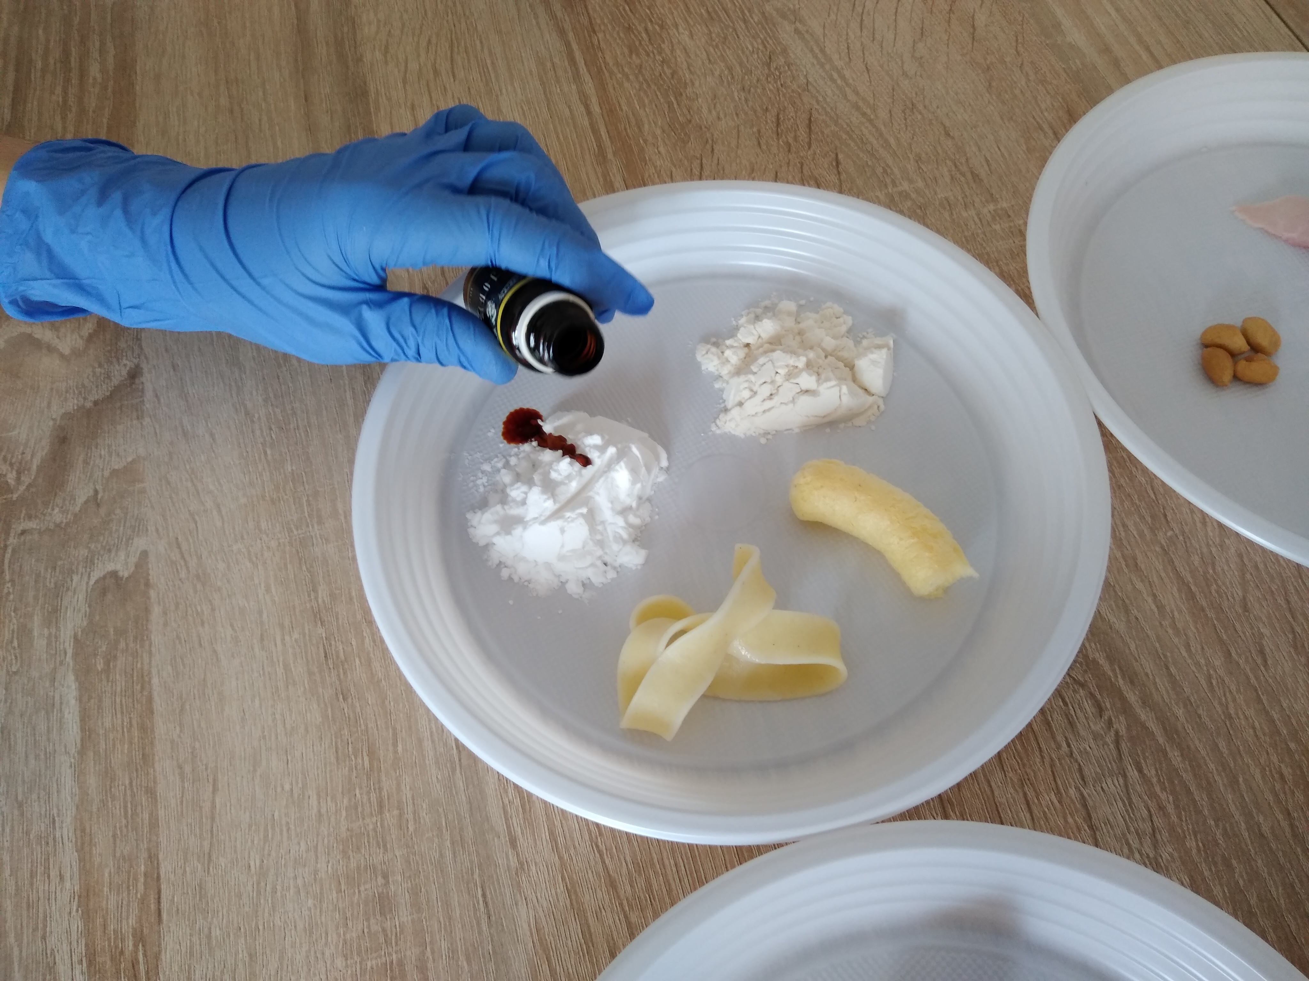
Na niektórych moich próbkach od razu widać było efekt.
A mianowicie skrobia ziemniaczana oraz makaron zafarbowały na ciemne odcienie fioletu i błękitu. Kukurydziany chrupek, również zmienił barwę.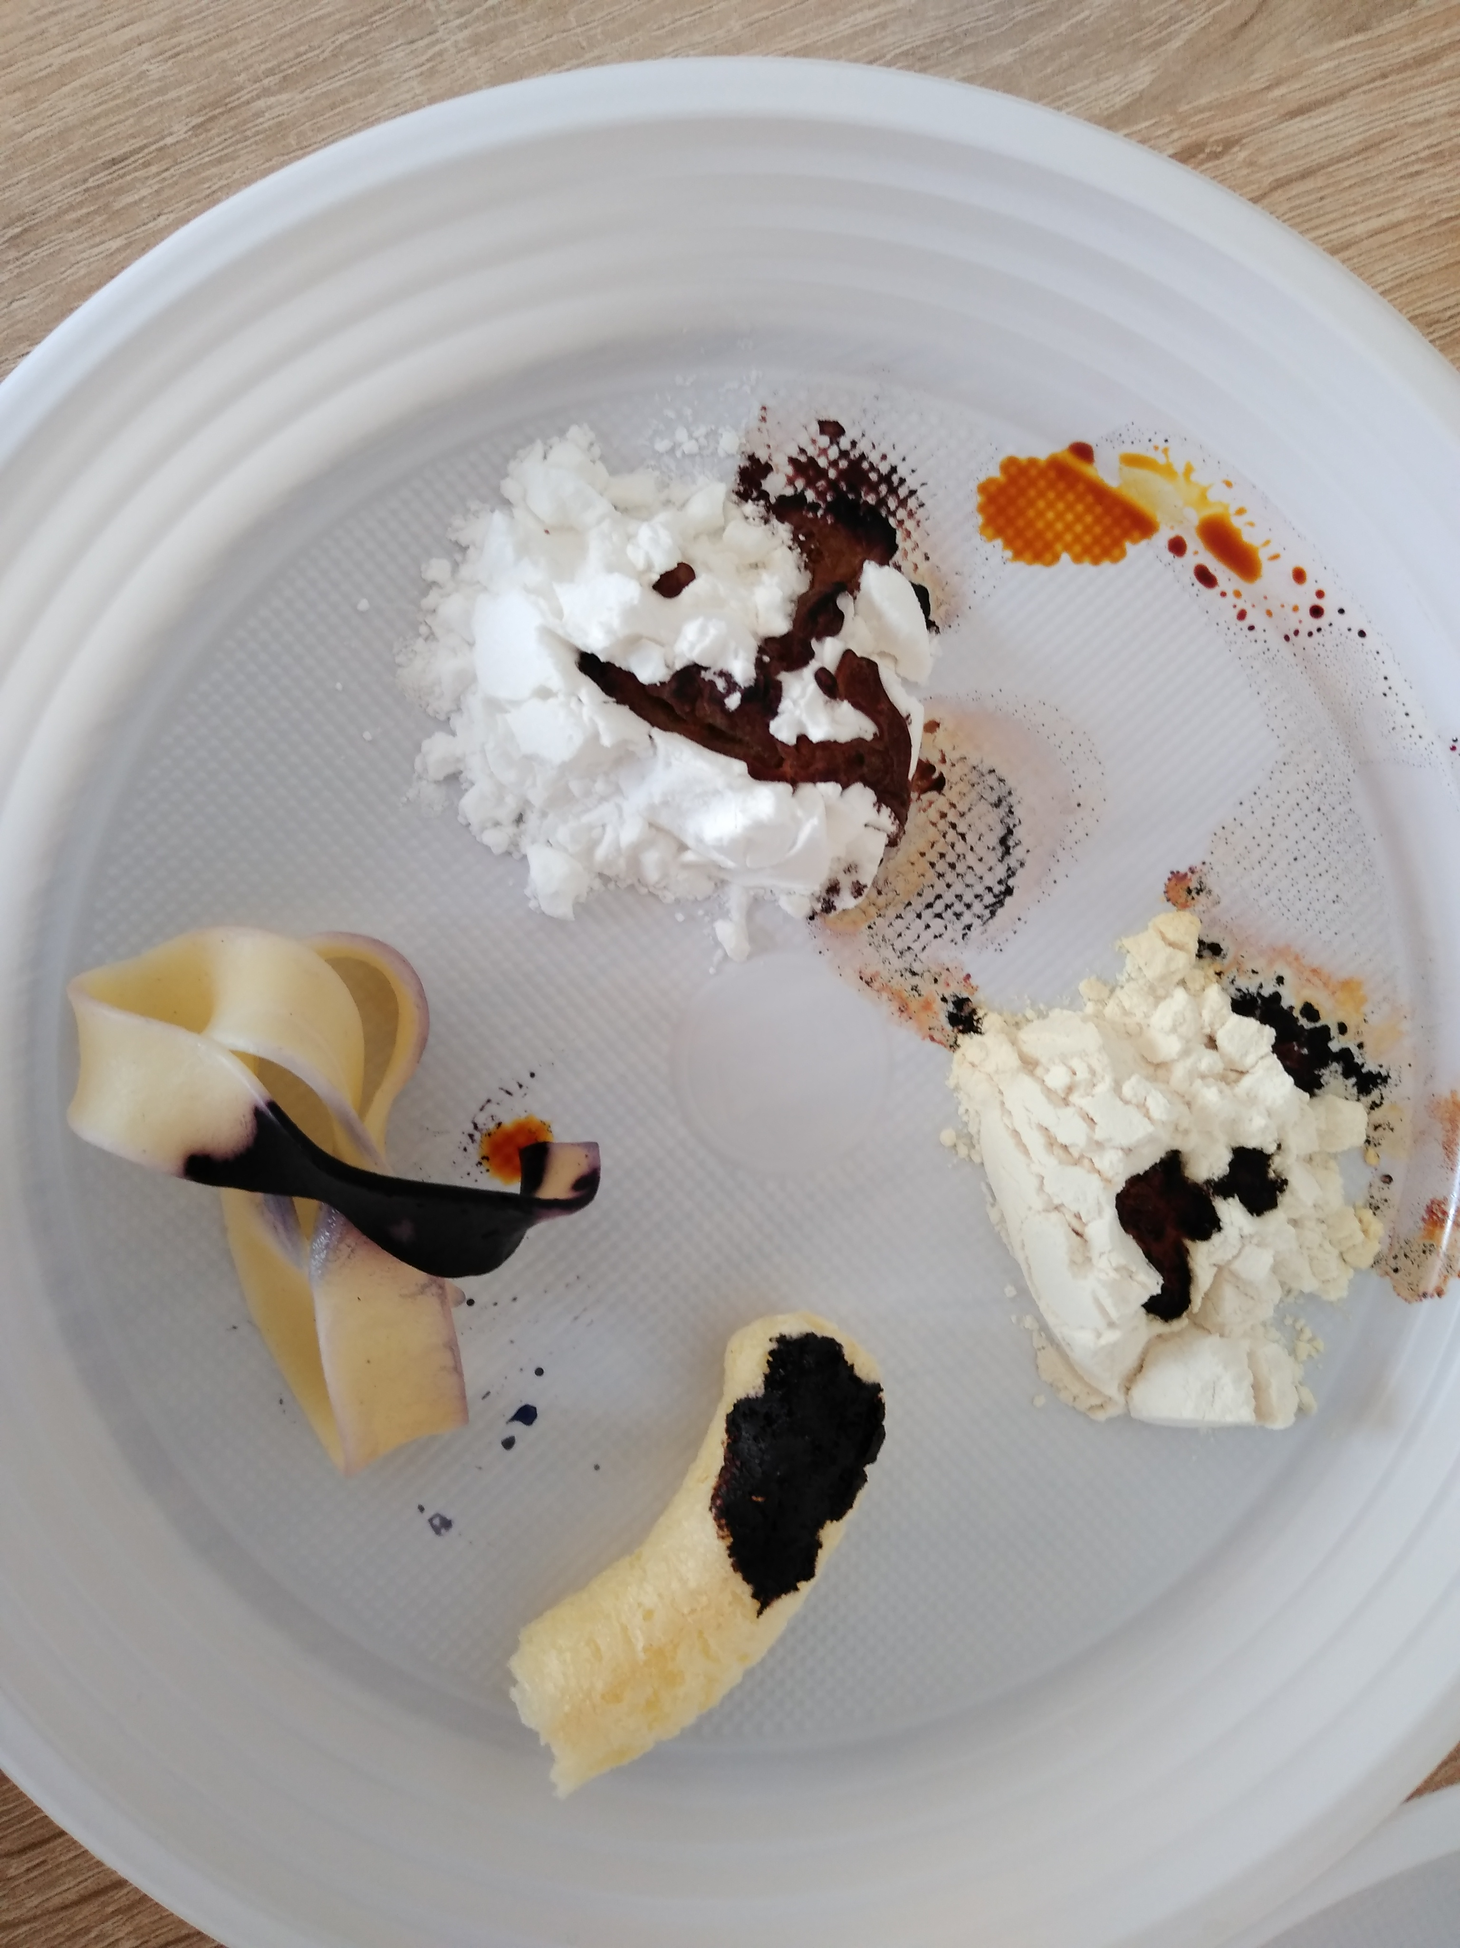
Po odczekanym czasie produkty takie jak: orzeszki ziemne, delikatnie jabłko i troszeczkę pomidor , zmieniły kolor na ciemną barwę fioletu. Pozostałe produkty nie wykazały zmiany barwy.

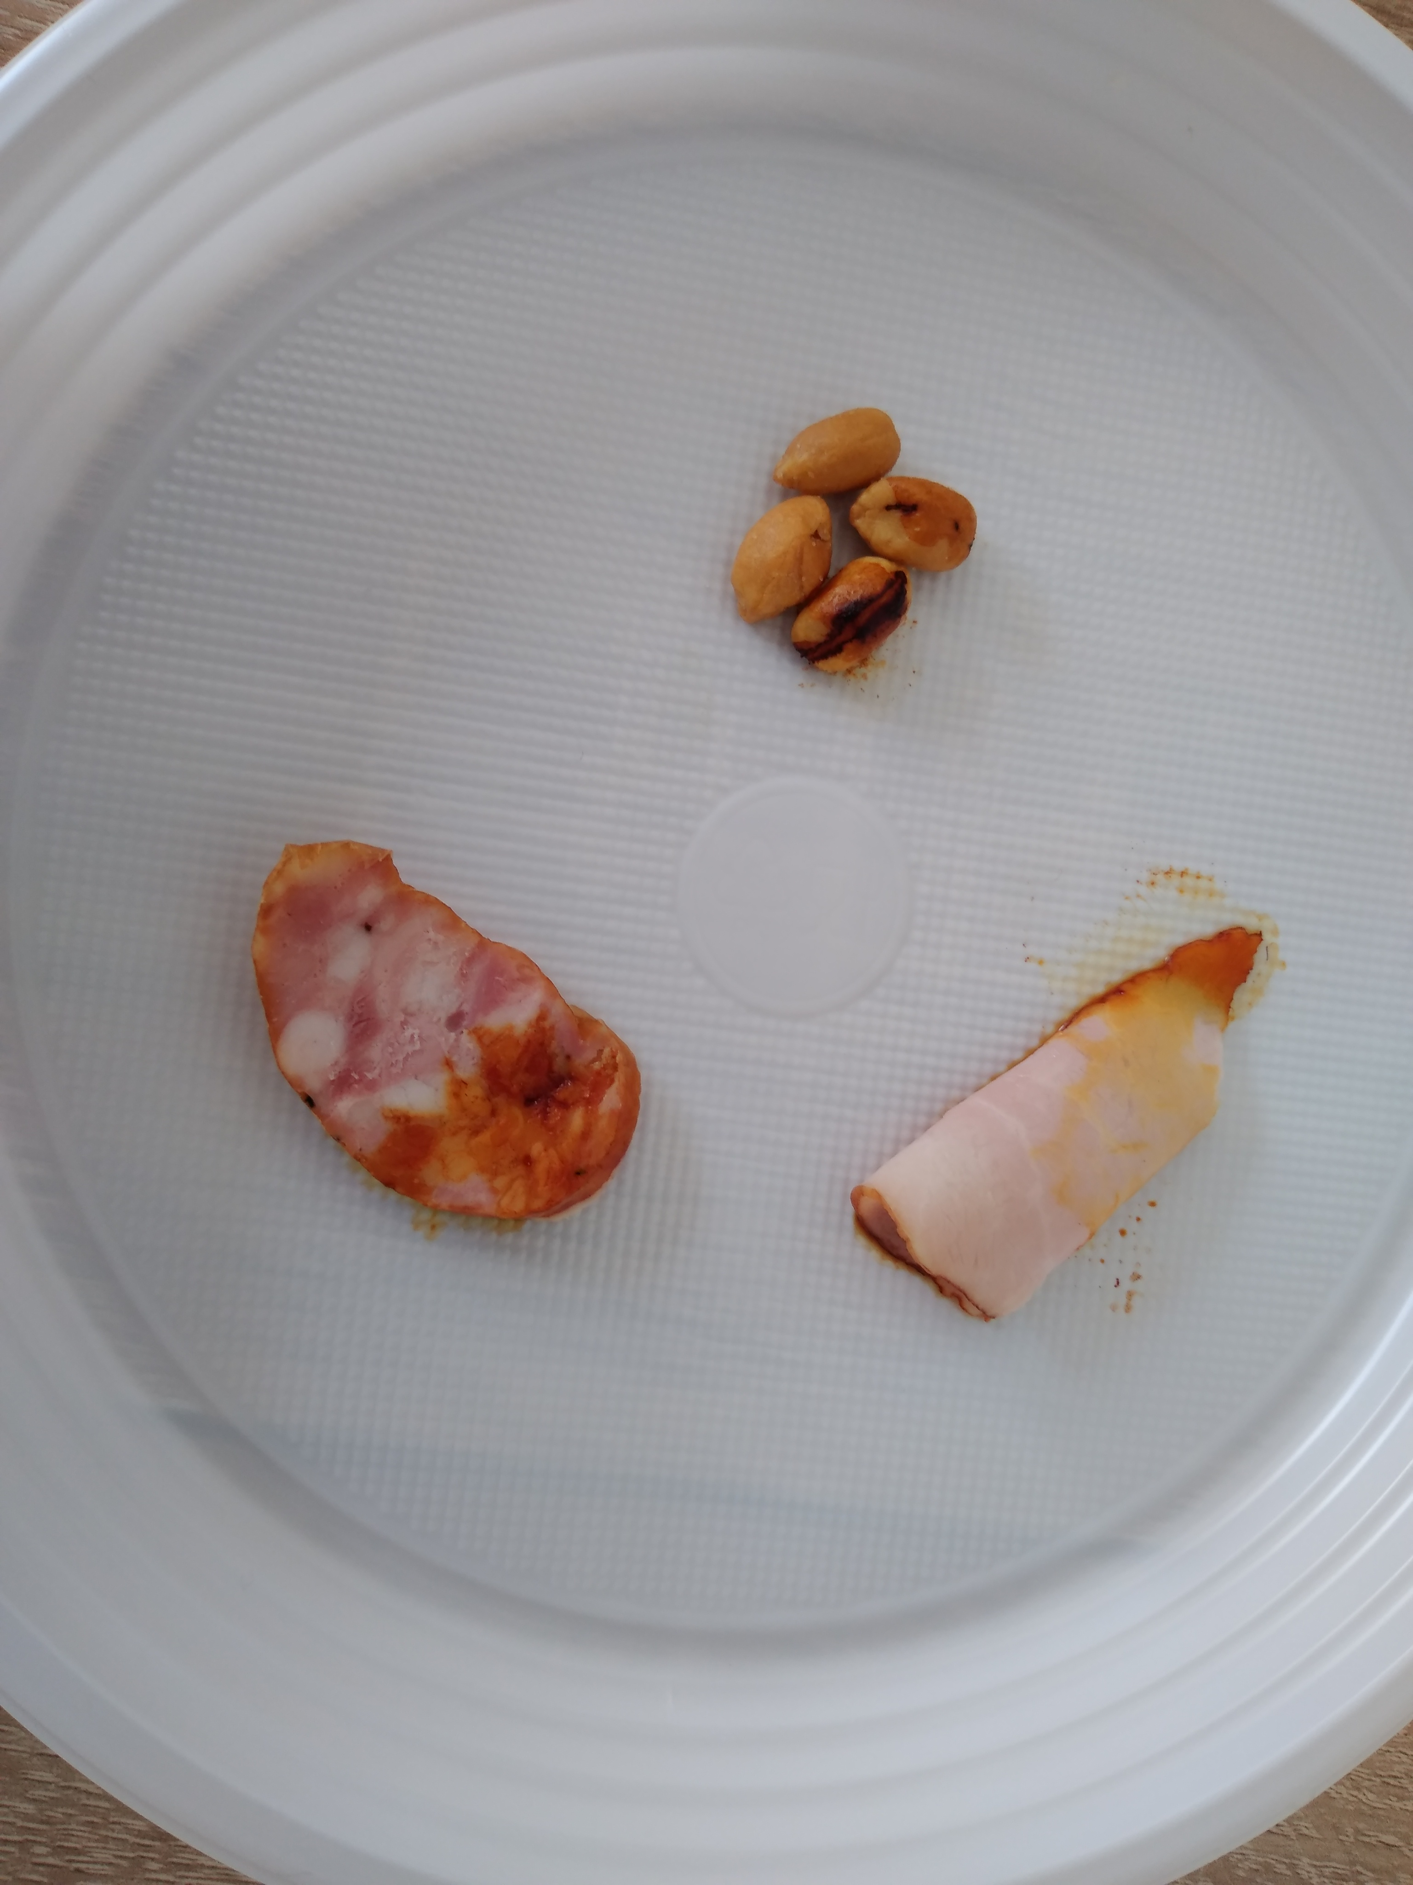

Widzimy na zdjęciu, że na produktach mięsnych nie występuje skrobia. No ewentualnie, że jakiś producent ją doda do zagęszczenia swojego wyrobu.
W niektórych produktach, np.: kisiel czy budyń, celowo posiada skrobię, właśnie do zagęszczenia. Nasze mamy też używają zagęstników, np.: mąki do potraw, dań i sosów.
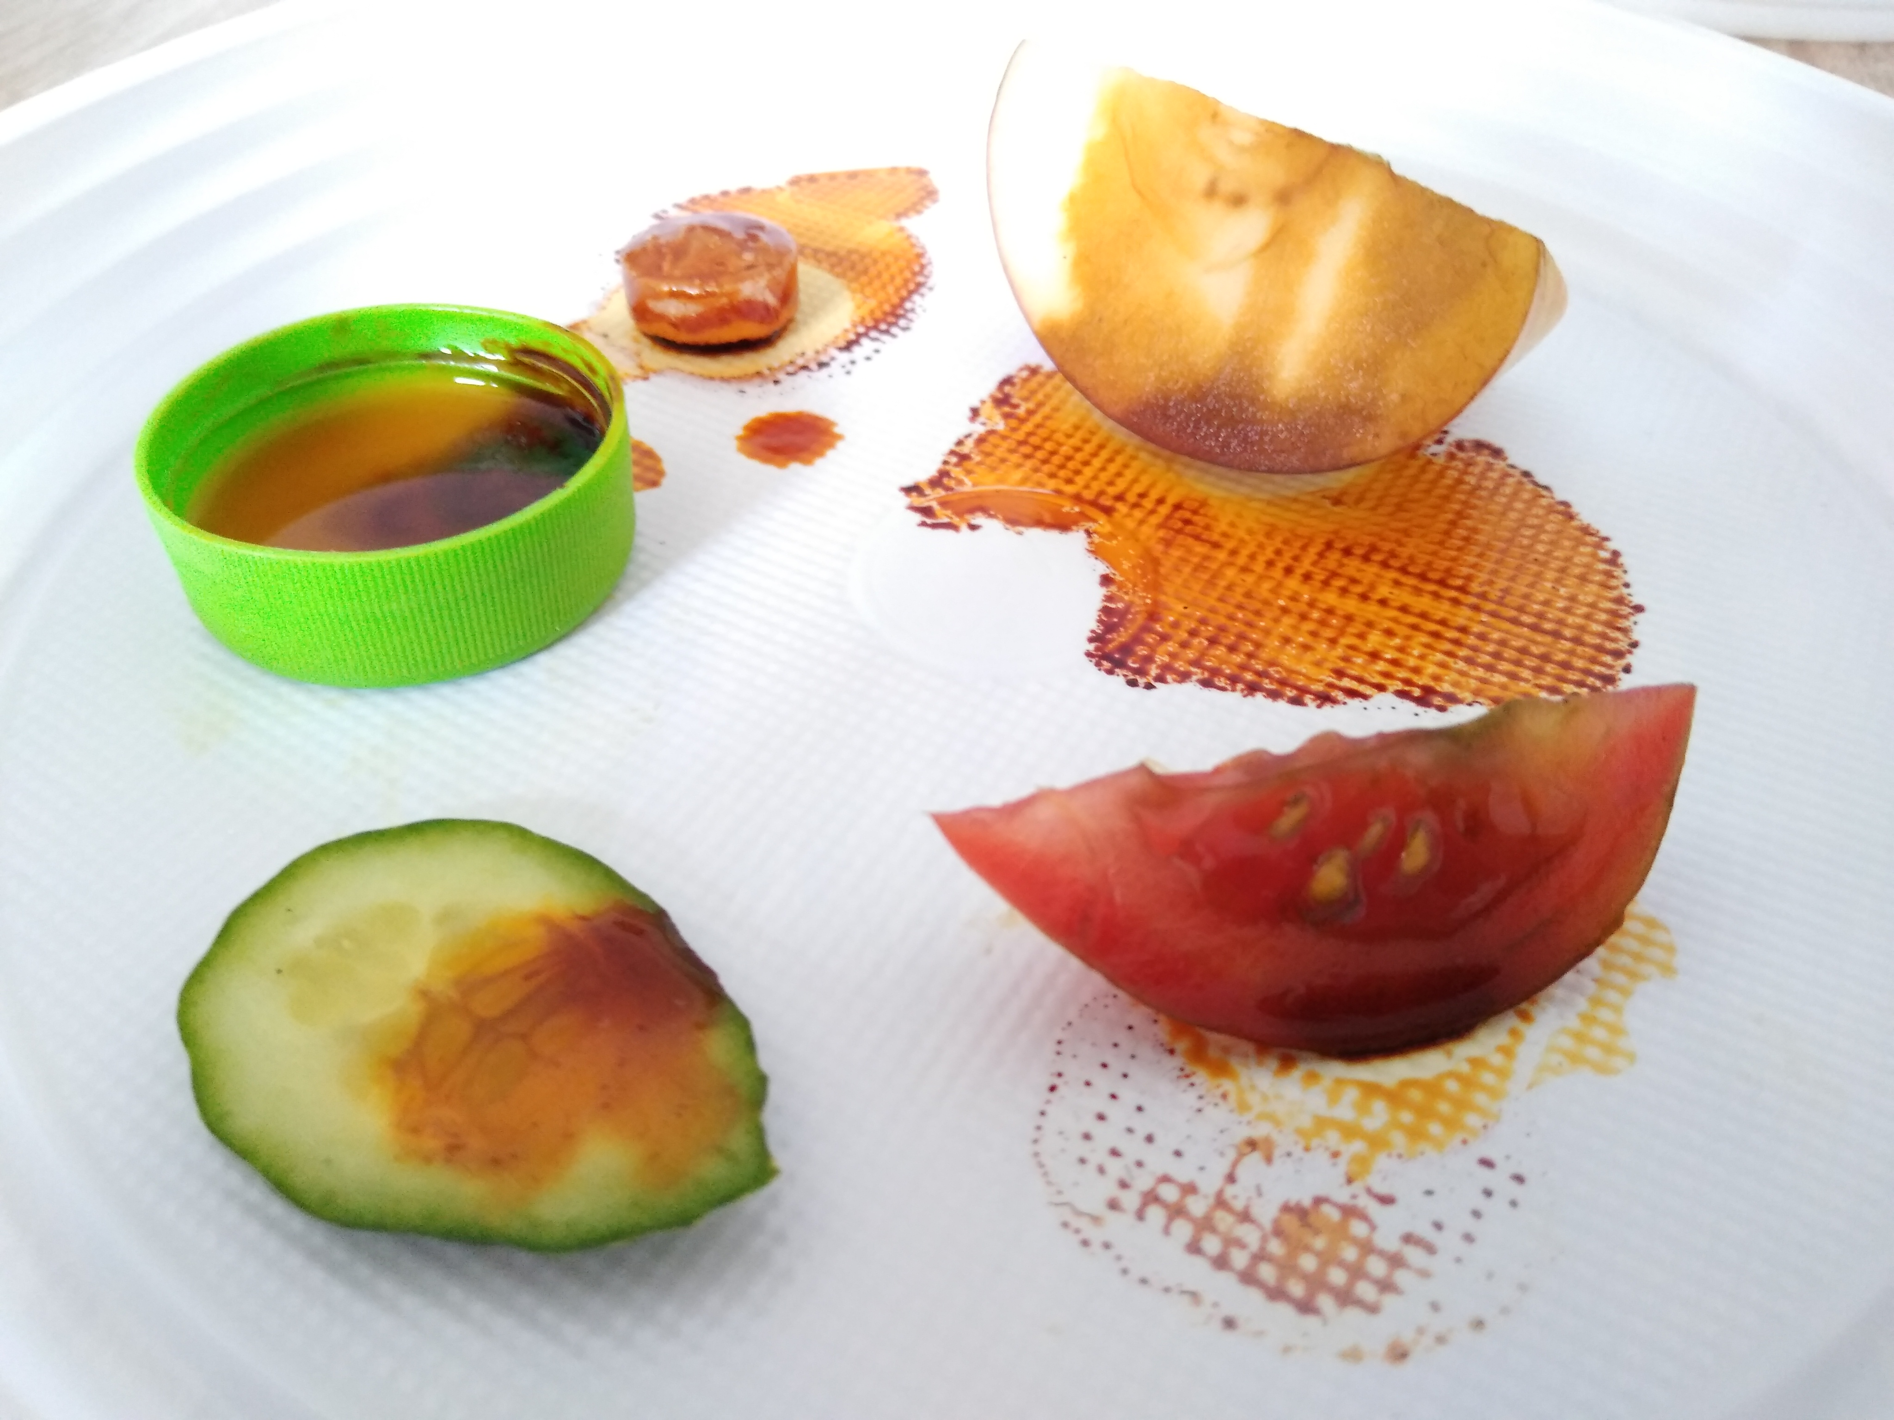
Moja ciekawość ogromnie wzrosła i zacząłem sprawdzać inne produkty, między innymi: twardego landrynka, płynny sok przecierowy z warzyw i owoców oraz słodkie ciasto biszkoptowe z musem owocowym i bitą śmietaną.
Ku mojemu zdziwieniu landrynek nie zmienią swojej barwy. Ale za to sok i ciasto od razu zabarwiły się na ciemny fiolet.
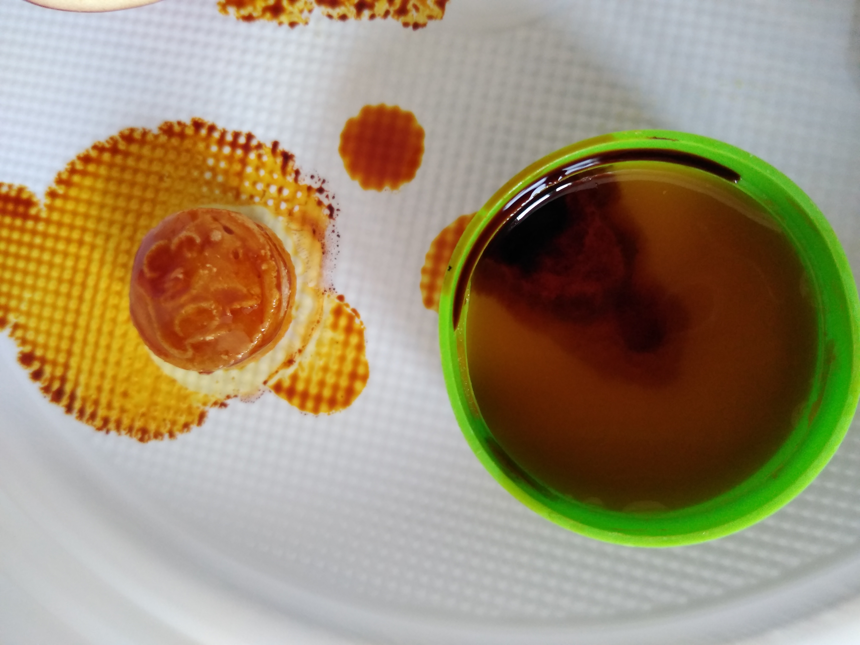
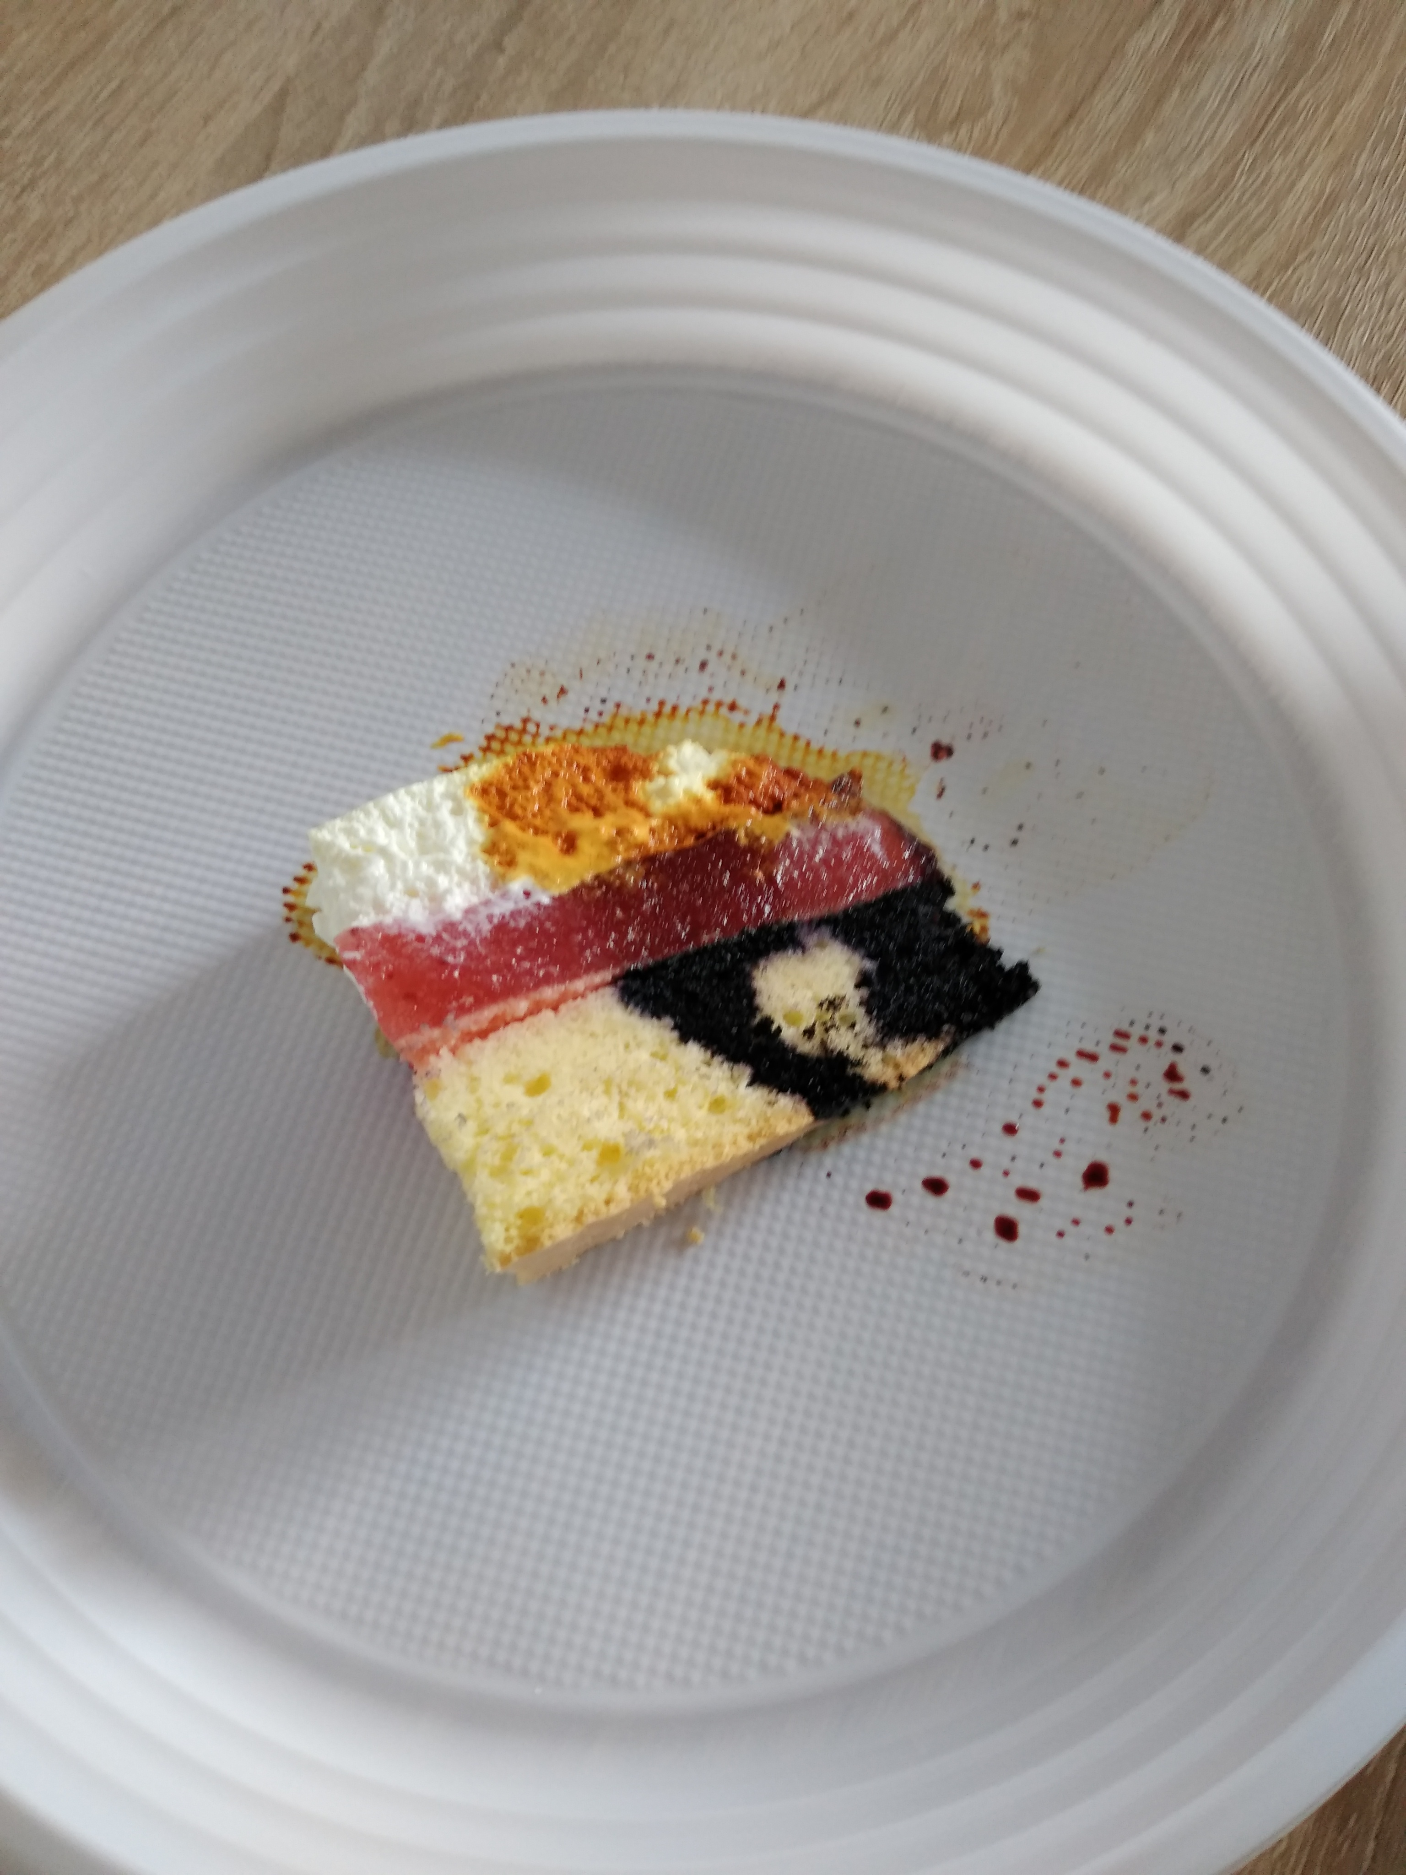

Widocznie nie wszystkie produkty żywnościowe, które spożywamy zawierają skrobię.
Skrobia to nic innego jak cukier zapasowy u roślin. Pełniąca w roślinach rolę magazynu energii. Zapas pokarmowy u roślin, które magazynują go w owocach, nasionach, korzeniach w formie ziaren w liściach, bulwach, rdzeniu łodygi i kłączach. Szczególnie bogate w skrobię są ziarna zbóż, bulwy ziemniaka i manioku, a także (choć mniej) kolby kukurydzy.
Skrobia jest głównym węglowodanem w diecie człowieka, czyli też jest magazynem energii.
Skrobia jest przede wszystkim wykorzystywana na potrzeby przemysłu spożywczego, papierniczego oraz farmaceutycznego. W mniejszym stopniu skrobia i jej pochodne znajdują zastosowanie w innych gałęziach gospodarki m.in. w przemyśle włókienniczym, kosmetycznym, tekstylnym oraz do produkcji klejów.
Czysta skrobia jest białą, substancją bez smaku i zapachu, nierozpuszczalną w zimnej wodzie, z gorącą tworzącą kleik skrobiowy, czyli znany nam krochmal.
Ze względu na pochodzenie rozróżnia się skrobię ziemniaczaną, pszenną, kukurydzianą, kukurydzianą woskową, ryżową.
A więc zapewne, każdy z nas miał styczność ze skrobią.
Bartosz Urbański

